اختبار الفترة (1)
المقرر : أحياء الصف الاول ثانوي

المملكة العربية السعودية
وزارة التعليم
إدارة التعليم بالمنطقة الشرقيه
مكتب التعليم بالجبيل
الثانوية الرابعة

اسم الطالبة : ....................................................................................................................... الشعبة : ........................................ الدرجة
20

السؤال الأول :
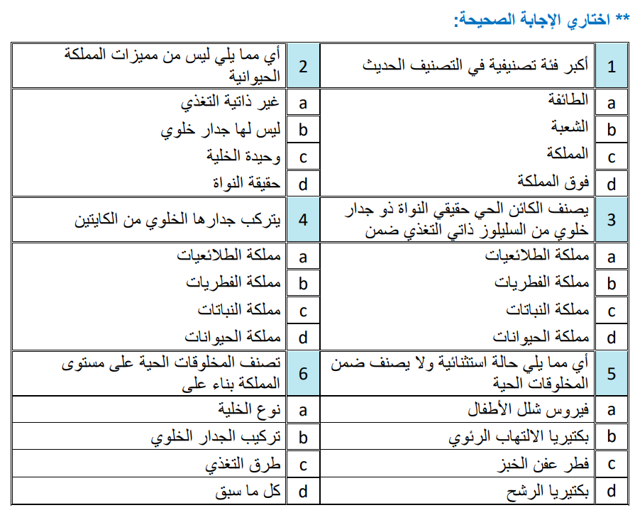
السؤال الثاني : 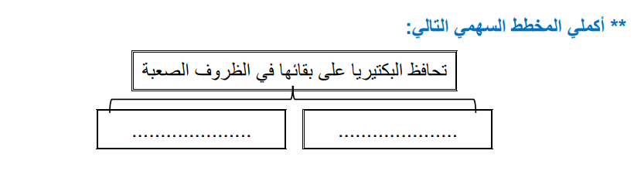
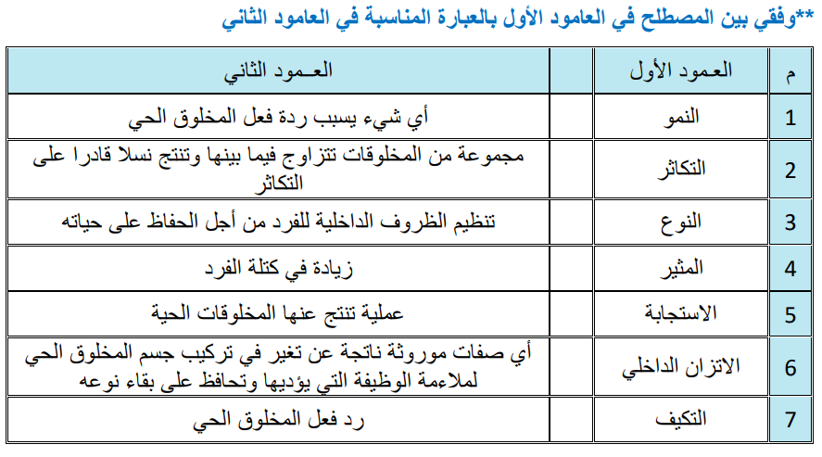السؤال الثالث :
‏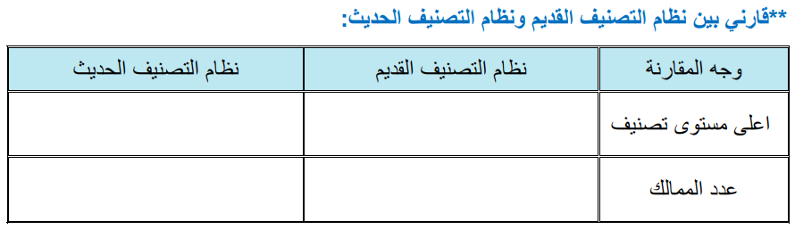
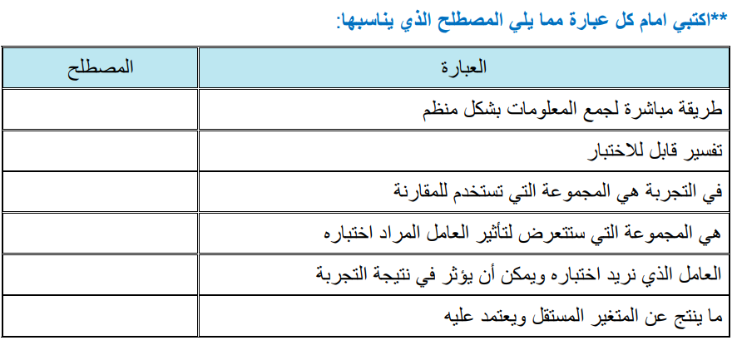

قسم العملي :

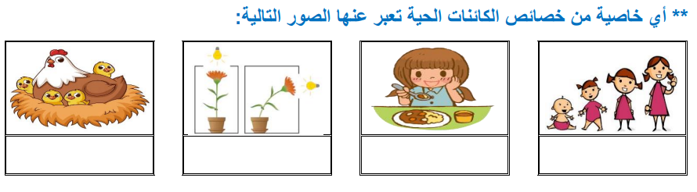
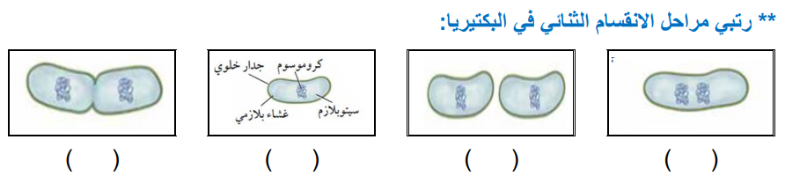
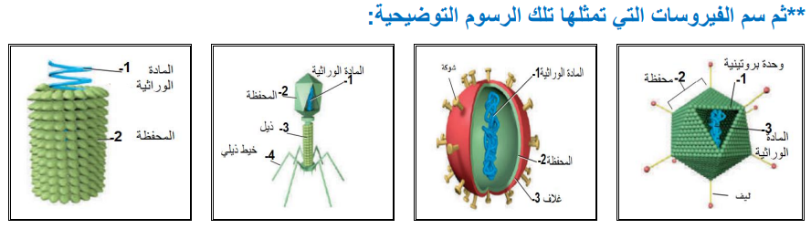

انتهت الاسئلة
تمنياتي لكن بالتوفيق
معلمة المادة :- جميلة الصعيليك

أسئلة الاختبار الفتري الأول مقرر علم الاحياء 1
اسم الطالبة : ....................................................................... الشعبة : ....................
.....................................................................................................................................................................

السؤال الأول : ضعي المصطلحات التالية امام مايناسبها :
( علم التصنيف _المثير _ النمو _ الاستجابة _ التكيف _ الاتزان الداخلي _ البيرونات _ الفيروسات )

1 _ تنظيم الظروف الداخلية للفرد من اجل الحفاظ على حياته . ( ....................... )
2 _ أي شيء يسبب ردة فعل للمخلوق الحي . ( ....................... )
3 _ الزيادة في كتلة الفرد . ( ...................... )
4 _ فرع من فروع الاحياء يسمي الأنواع ويضعها في مجموعات معتمدا على خصائصها المختلفة . ( ....................... )
5 _ شريط غير حي يتكون من مادة وراثية ومحفظة من البروتين . ( ...................... )
٦_الدقيقة البروتينية المعدية. (………………..)
___________________________________________________________________________________
السؤال الثاني : قارني بين كلاًمن ؟
العلوم الطبيعية | العلوم غير الطبيعية
فوق مملكة البدائات | فوق مملكة البكتريا
١-  ٢- | ١-  ٢-
_____________________________________________________________________________________
السؤال الثالث : ضعي علامة ( / ) او ( × ) امام العبارات التالية :
1 _ مؤلف كتاب ( المغني في الادوية المفردة ) هو ابن سينا . ( ............. )
2_ التسمية الثناائية تتكون من جزأين : اسم الجنس واسم النوع . ( ............ )
3_ في التصنيف الحديث صنفت المخلوقات الحية الى : ست فوق ممالك وثلاث ممالك . (............. )
4_ من امثلة االمراض البكتريا الرشح وشلل الاطفال . ( ............. )
_____________________________________________________________________________________
السؤال الرابع :اختاري المصطلح الذي لا ينتمي الى المجموعة الآتية
١_محفظة -هدبيات -بوغ داخلي
٢-انقسام ثنائي – تثبيت النيتروجين -الاقتران
٣- بوغ داخلي -نظير النواة -تثبيت النيتروجين

السؤال الخامس : اختاري الإجابة الصحيحة فيما يلي :
1_ بنى لينيوس تصنيفه على :
1_ الصفات المشتقة 2 _ الشكل الخارجي والبيئة 3 _ التسمية الثنائية 4 _ العلاقات الوراثية
ب _ أي المصنفات التالية سضم مملكة واحدة او اكثر :
1 _ الجنس 2 _ الشعبة 3 _ الفصيلة 4 _ فوق المملكة
ج _ مالمادة التي يحتمل وجودها اكثر في الجدار الخلوي لمخلوق لديه بلاستيدات خضراء وانسجة :
1 _ بيبتيدوجلايكان 2 _ خيوط فطرية 3 _ كايتين 4 _ سليلوز
د _ ماوحدة النظام الدولي في القياس المتري التي يمكن استخدامها لوصف الدلافين :
1_ الثانية 2 _ البوصة 3 _ الكيلو جرام 4 _ اللتر
هــ _ أي مما يأتي يصف جملة ( طول الضفدع 4 cm ) :
1 _ بيانات كمية 2 _ مجموعة ضابطة 3 _ استنتاج 4 _ بيانات وصفية
و_أي المخلوقات الآتية لا ينتمي إلى فوق مملكة البدايات
‏١-البكتيريا الخضراء المزلقة. ٢- المنتجاه للميثان ٣- المحبة للملوحة ٣- المحبة للحرارة أو الحموضة
ط_ ما السبب المحتمل لي تسوس الأسنان
‏١-فيروس اندماجي يصيب الخلايا الحية لسن. ٢- بكتيريا تتغذى على السكر وتنتج حمضاً. ٣- زيادة فيتامين k من قبل بكتيرياالفم ٤-بكتيريا مثبتة النيتروجين تحرر الأمونيا التي تعري مينا السن

_____________________________________________________________________________________

( انتهت الأسئلة وبالتوفيق )
معلمتك : حــــــنــــان الــــــزاهــــــراني

اختبار الفترة(2)
المقرر : أحياء الصف الاول ثانوي

المملكة العربية السعودية
وزارة التعليم
إدارة التعليم بالمنطقة الشرقيه
مكتب التعليم بالجبيل
الثانوية الرابعة

اسم الطالبة : ....................................................................................................................... الشعبة : ........................................ الدرجة
20

السؤال الأول :
السؤال الثاني : 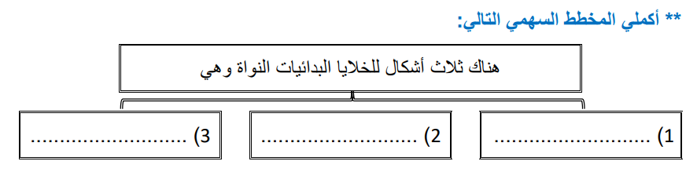
السؤال الثالث :
‏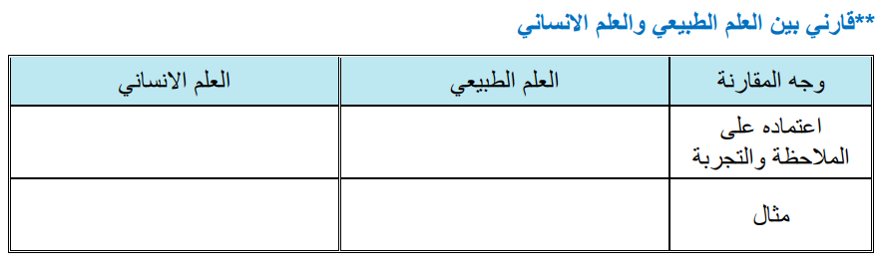

قسم العملي :

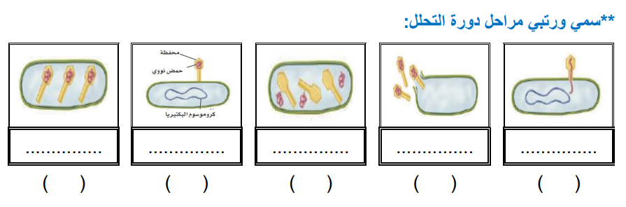
انتهت الاسئلة
تمنياتي لكن بالتوفيق
معلمة المادة :- جميلة الصعيليك

